**国防科技大学XXXX—XXXX学年X季学期**

《 XXXXXXXX》**考试试卷**（A或B**）卷**

考试形式： 考试时间： 分钟 满分： 分。

|  |  |  |  |  |  |  |  |  |
| --- | --- | --- | --- | --- | --- | --- | --- | --- |
| 题 号 | 一 | 二 | 三 | 四 | 五 | 六 | 七 | 总 分 |
| 得 分 |  |  |  |  |  |  |  |  |
| 评阅人 |  |  |  |  |  |  |  |  |

注意：1、所有答题都须写在此试卷纸密封线右边，写在其它纸上一律无效。

2、密封线左边请勿答题，密封线外不得有姓名及相关标记。

|  |  |
| --- | --- |
| **得分** | **一、判断题（共10小题，每小题2分，共20分）** |
|  |

1.交互作用是不能随意安排的 （ T ）

2.若试验不考虑交互作用，则表头的设计可以是任意的 （ T ）

3.拟水平法不能保证整个正交表均衡搭配，只具有部分均衡的性质 （ T ）

4.多项式模型可以保证非线性模型的局部性质 （ F ）

5.当使用多项式模型时，若数据的采样点数为10，为了估计所有的系数，其最大的阶数应当为10 （ F ）

6单因素试验中，因素的主效应可以是随机的 （ T ）

7.针对试验的具体环境不同，可将试验分为实体试验和计算机试验 （ T ）

8.在正交设计结果的直观分析法中，可以直接用极差来确定因素的主次顺序

（ F ）

9.三水平因素之间的交互作用占两列 （ T ）

10.不放置因素或交互作用的列称为空白列 （ T ）

学号： 姓名： 学院： 年级： 专业：

------------------------------------------------- 密 － 封 － 线 ------------------------------------------------------

|  |  |
| --- | --- |
| **得分** | **二、选择题（共5小题，每小题2分，共10分）** |
|  |

1．Ln(rm)括号中的r表示（ B ）

A、最多允许安排因素个数

B、因素的水平数

C、正交表的横行数

2．已知某样品质量的称量结果为:10+0.2g，则其相对误差，为：（ C ）

A、0.2 B、+0.2 C、2% D、0.2%

3．在L9(34)表中，有A、B、C三个因素需要安排，则它们应该安排在（ D ）列

A、1，2，3 B、2，3，4 C、3，4，5 D、任意三列

4．下列那个概率不可能是显著水平a的取值（ A ）

A、95% B、5% C、1% D、10%

5．人口调查中，以人的性别所组成的总体是（ C ）总体

A、正态分布 B、标准正态分布 C、二项分布 D、指数分布

学号： 姓名： 学院： 年级： 专业：

------------------------------------------------- 密 － 封 － 线 ------------------------------------------------------

|  |  |
| --- | --- |
| **得分** | **三、简答题（共3小题，每小题10分，共30分）** |
|  |

1. 给出一个六阶的左循环拉丁方设计

解：

|  |  |  |  |  |  |
| --- | --- | --- | --- | --- | --- |
| 1 | 4 | 5 | 3 | 6 | 2 |
| 4 | 5 | 3 | 6 | 2 | 1 |
| 5 | 3 | 6 | 2 | 1 | 4 |
| 3 | 6 | 2 | 1 | 4 | 5 |
| 6 | 2 | 1 | 4 | 5 | 3 |
| 2 | 1 | 4 | 5 | 3 | 6 |

2．正交试验设计的基本步骤有哪些？ （10分）

解：（1）明确试验目的，确定评价指标；

（2）挑选因素，确定水平；

（3）选正交表，进行表头设计；

（4）明确试验方案，进行试验，得到结果；

（5）对试验结果进行统计分析；

（6）进行验证试验，作进一步分析。

3.简述回归分析的用途

解：回归分析是一种变量之间相关关系最常用的统计方法，用它可以寻找隐藏在随机性后面的统计规律。通过回归分析可以确定回归方程，检验回归方程的可靠性等。

|  |  |
| --- | --- |
| **得分** | **四、计算题（共2小题，每小题20分，共40分）** |
|  |

1、 为了通过正交试验寻找提高某种化工产品得率的最优条件，选取因素水平为

|  |  |  |  |  |
| --- | --- | --- | --- | --- |
| 水平 | (A)反应温度 | (B)反应时间 | (C)两种原料配比 | (D)真空度 |
| 1 | 60 | 2.5 | 1.1:1 | 50 |
| 2 | 80 | 3.5 | 1.2:1 | 60 |

需要考虑的交互作用有A×B。

（1）利用正交表L8(27)进行试验方案设计；

（2）若试验结果(得率)依次为86，95，91，94，91，96，83，88，试用直观分析法分析试验结果；

（3）确定最佳水平组合。

解：

1. 这是一个4因素2水平的试验，但还有一个交互作用，为5因素2水平， 可将因素A，B，C，D分别放在正交表的第1，2，4，7列，交互作用A×B放在第3列，即表头设计为

|  |  |  |  |  |  |  |  |
| --- | --- | --- | --- | --- | --- | --- | --- |
| 因素 | A | B | AB | C | 空列 | 空列 | D |
| 列号 | 1 | 2 | 3 | 4 | 5 | 6 | 7 |

进而得试验方案如下：

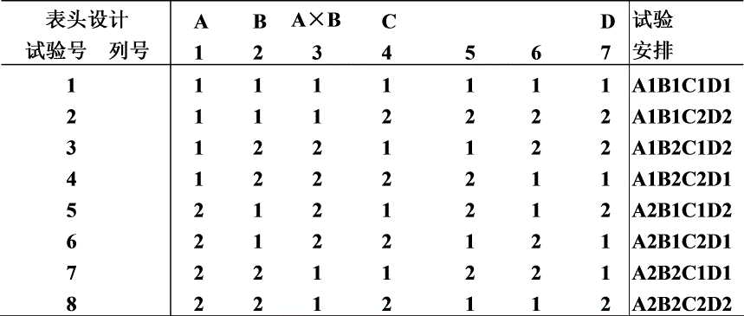

（2）按照直观分析法得计算结果如下：

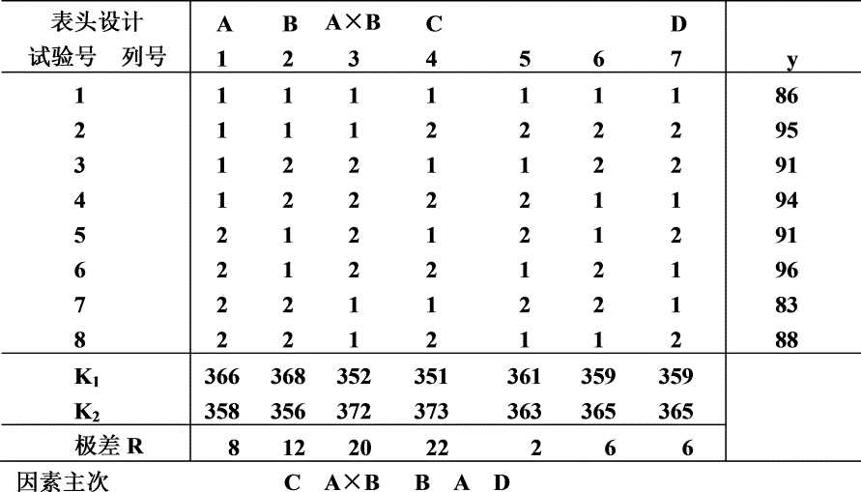

（3）根据上一步排出的因素主次，可知交互作用A×B比因素B，A对试验指标的影响更大，所以确定A、B的水平应按A、B各水平搭配的好坏来确定。两因素的搭配表如下：

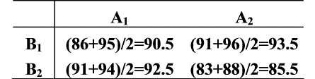

所以优方案为A2B1C2D2即取A因素60，B因素2.5，C因素1.2:1，D因素60.

2、 某产品的产量取决于3个因素x1(60～80)，x2(1.2～1.5), x3(0.2～0.3)，还要考虑因素x1，x2的交互作用。选用正交表L8(27)进行一次回归正交试验设计，给出相应的试验方案。

解：因素水平编码：

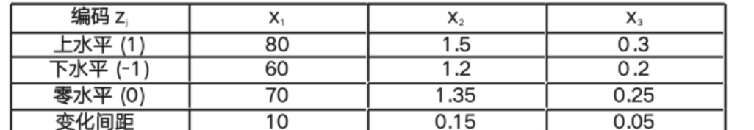

依题意，将z1，z2，z3分别安排在第1，2，4列，第3列为z1z2的交互作用，得试验方案：

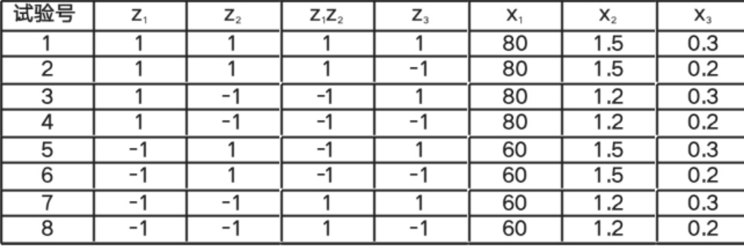

**排版要求：**

1．试卷使用A4或A3白色纸张，单面黑字打印。

2．密封线距左侧边界3.5cm，试卷内容距密封线1cm，上、下、右侧页边距为2.5cm；页脚距边界为2.5cm，页码置于页脚、居中，采用小5号阿拉伯数字从1开始连续编排，格式为“第X页（共Y页）”。

3．试卷内中文采用宋体，英文及阿拉伯数字采用Times New Roman，行距为固定值24磅。标题和大题用4号、加粗，小题用小4号。